|  |  |  |  |
| --- | --- | --- | --- |
| **Datum** | **Menü I** | **Menü II** | **Abendbeilage** |
| **Montag**  **04.09.2023** | **Tagessuppe**  **Weißwürstchen mit Süßem Senf, Kartoffeln und Sauerkraut**  **Stracciatella Quark** | **Tagessuppe**  **Reibekuchen mit Kräuter Quark \***  **Stracciatella Quark** | **Tomaten** |
| **Dienstag**  **05.09.2023** | **Kartoffelsuppe**  **Züricher Geschnetzeltes mit Spätzle und Salat**  **Dunkle Schokoladen Mousse** | **Kartoffelsuppe**  **Mozzarella Tomaten Teller \***  **Dunkle Schokoladen Mousse** | **Milchreis** |
| **Mittwoch**  **06.09.2023** | **Spargelsuppe**  **Speck / Apfelpfannekuchen mit Salat oder Vanillesauce**  **Bananen -flambiert** | **Spargelsuppe**  **Rührei mit grünen Bohnen \***  **Flambierte Banane** | **Wiener Würstchen** |
| **Donnerstag**  **07.09.2023** | **Kürbiscremesuppe**  **Paprika- Sahne- Hähnchen mit Nudeln oder Kartoffeln**  **Tagesdessert** | **Kürbiscremesuppe**  **Backcamembert auf Toast mit Preiselbeeren und Salat \***  **Tagesdessert** | **Obst** |
| **Freitag**  **08.09.2023** | **Speck Nockerl Suppe**  **Fischfrikadellen mit Kartoffeln und Remoulade**  **Schwarzwälder Kirsch Creme** | **Speck Nockerl Suppe**  **Grüne Nudeln mit Spargel \***  **Schwarzwälder Kirsch Creme** | **Briekäse** |
| **Samstag**  **09.09.2023** | **Kasseler Eintopf**  **Birne Hellene** | **Brokkoli Auflauf \***  **Birne Hellene** | **Brechbohnensalat** |
| **Sonntag**  **10.09.2023** | **Sonntags Bouillon**  **Schinken braten mit Schmorkohl und Kartoffeln**  **Eiscreme** | **Sonntags Bouillon**  **Gefüllte Paprika mit Reis \***  **Eiscreme** | **Joghurt** |

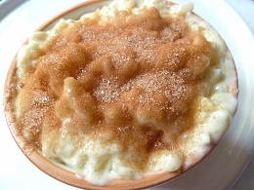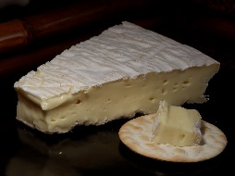 Speiseplan

Auf Wunsch kann der Allergen und Zusatzstoffplan ausgehändigt werden.